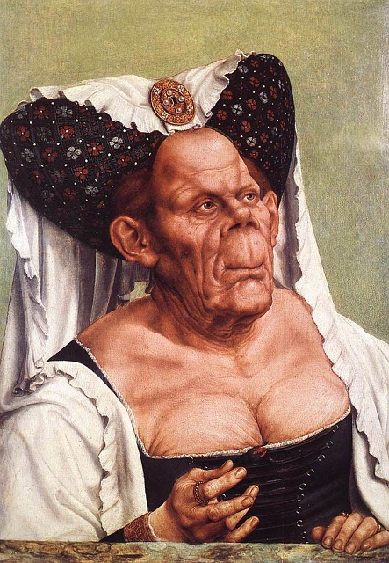
La Duchesse laide
Vieille Femme grotesque, ou La Duchesse laide, est un tableau du peintre flamand Quentin Metsys réalisé autour de 1513. Cette huile sur panneau est le portrait d'une vieille femme laide. Elle est conservée par la National Gallery, à Londres.

Artiste : Quentin Metsys
Année : Autour de 1513
Type : Huile sur panneau
Technique : Peinture
Dimensions : (H × L) 62,4 cm × 45,5 cm
Localisation : National Gallery, Londres, Royaume-Uni

Plusieurs explications ont été proposé pour ce portrait. Quentin Metsys se serait inspiré du dessin Vieille femme grotesque, coiffée d'un turban de Léonard de Vinci.
D'autres prétendent que ce serait le portrait de Margarete Maultasch, comtesse du Tyrol, ou encore que ce portrait est celui d'une femme n'ayant jamais existé.
En 1989, une toute autre théorie voit le jour, cette femme serait en fait atteinte de la maladie de Paget. C'est le rhumatologue Jan Dequeker, qui énonça en premier cette idée.

Quentin Metsys (né en 1466 à Louvain, mort en 1530 à Anvers le 14 septembre) est un peintre flamand du mouvement artistique des primitifs flamands, fondateur de l'école d'Anvers. Son prénom et son nom sont orthographiés de plusieurs manières : Quinten ou Kwinten, Massys, Metsys ou encore Matsijs. Quentin Metsys peut être considéré comme le dernier grand peintre de l’école primitive flamande. Il eut comme maître Dirk Bouts et comme élève Joachim Patinir.

La duchesse souffrait de la maladie de Paget ?
Arts plastiques Un tableau de Quentin Metsys
Ce tableau n’était pas satirique. L’« affreuse duchesse » était difforme. Des médecins britanniques le prouvent.
Londres
De notre correspondante
Dans une salle tamisée de la National Gallery, les pas crissent sur le plancher ciré et s’arrêtent, comme aimantés, devant une drôle de toile. Au cœur de cette exposition londonienne consacrée aux visages classiques de la Renaissance, l’œuvre détonne. Il s’agit d’Une vieille femme, de Quentin Metsys, artiste flamand du XVIe siècle, né à Louvain. Des siècles entiers que l’« affreuse duchesse », comme on la surnomme, s’attire la curiosité des historiens d’art et nourrit leur spéculation. Qui avaient fini par conclure à une peinture satirique moquant les vieilles femmes qui se griment pour paraître plus jeunes. Jusqu’à ce que la science s’en mêle.
En 1989, Jan Dequeker, rhumatologue à l’université de Louvain, émet pour la première fois une autre hypothèse : et si le tableau était le portrait d’une femme difforme, atteinte de la maladie de Paget, une affection qui se caractérise par une poussée excessive et anarchique des os et qui peut, quoique rarement, affecter la structure du crâne ? Un étudiant en médecine britannique et son professeur confirment aujourd’hui l’hypothèse.
Tout commence dans les coulisses de l’University College, à Londres. Là, comme chaque année, un chirurgien passionné d’art arpente les couloirs des musées avec son essaim d’élèves. « Les médecins font des visites avec leurs cliques d’internes dans les chambres des patients, eh bien moi je fais ma visite à la National Gallery, s’amuse le professeur Michael Baum. Mes étudiants apprennent l’observation et le diagnostic sans même déranger les patients ! »
Au détour d’une de ses rondes, l’homme désigne la vieille duchesse à ses élèves et émet l’hypothèse de la maladie de Paget. L’un d’eux, Christopher Cook, s’en saisit. Et très vite, confirme le diagnostic. Car dans les traits de la femme, les symptômes caractéristiques de l’affection sont nombreux : un front bombé, une arcade sourcilière épaisse et une distance exagérément grande entre le nez et la bouche, formant un visage à l’aspect léonin.
« Il nous fallait encore une confirmation, se souvient Christopher Cook. Alors je suis allé chercher du côté des symptômes associés de la maladie. » Banco : des lèvres ourlées vers l’intérieur qui trahissent l’absence de dents, une main aux articulations gonflées, signe d’arthrose. Autant de conséquences fréquentes de la maladie de Paget. Enfin, la large clavicule de la vieille femme achève de convaincre. « Si l’artiste cherchait juste à s’amuser, à peindre un visage laid, il ne serait pas allé jusqu’à dessiner le détail d’une clavicule épaisse », souligne Michael Baum.
Conclusion : la femme difforme a bien existé. Restait à lever le voile sur son identité… Là, les deux scientifiques se tournent vers les historiens d’art et se forgent une opinion. « Parce que les vêtements qu’elle porte sont étonnamment à la mode pour la région et l’époque, nous pensons qu’elle a dû tirer bénéfice de son apparence, confie Christopher Cook. A cette époque, les personnages étranges et les “monstres” étaient à la mode à la cour, cela pourrait expliquer la richesse de ses vêtements. » Au placard l’hypothèse de la célèbre duchesse.
Armé de ses conclusions, Christopher Cook s’apprête à publier prochainement sa découverte. Mais déjà les experts semblent pencher de son côté. Dans l’ombre du tableau, la petite note explicative a été réécrite pour mentionner l’hypothèse de Cook aussi évoquée dans le catalogue de l’exposition. Une belle réussite pour l’étudiant.
D’autant que la découverte vient bouleverser une autre théorie : que le tableau de Metsys ait été une copie d’un dessin réalisé par Leonard de Vinci. Or, si la vieille femme a bel et bien existé, la précision de ses traits et de ses symptômes sur la toile tend à prouver au contraire qu’il s’agit là de l’original. « La pilule a été difficile à avaler pour les experts, sourit Cook. Se dire que ce fils de forgeron de Louvain ait sans doute été à l’origine d’un dessin de Vinci… »
http://archives.lesoir.be/?action=nav&gps=657929

